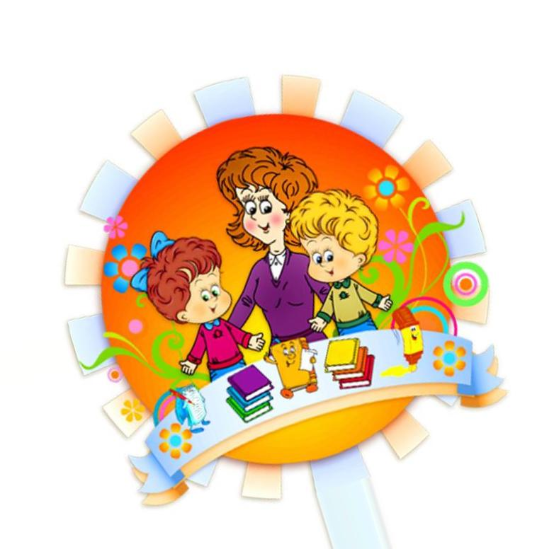

Телефоны «горячей линии» по вопросам выплаты вознаграждения за классное руководство

Министерство ОНиМП КК
По вопросам выплаты вознаграждения за классное руководство
Горячая линия работает ежедневно, кроме субботы и воскресенья и праздничных дней, с 9.00 до 13.00, с 14.00 по 17.00
Контактный телефон: 8 (861) 298-25-87
По вопросам выплаты вознаграждения за классное руководство
Горячая линия работает ежедневно, кроме субботы и воскресенья и праздничных дней, с 8.00 до 12.00, с 13.00 по 17.00
Контактный телефон: 8 (86159) 3-78-88

По вопросам выплаты вознаграждения за классное руководство МБОУ МО ГК «ООШ №14»
Горячая линия работает ежедневно, кроме субботы и воскресенья и праздничных дней, с 9.00 до 13.00, с 14.00 по 18.00
Контактный телефон: 89089164827

